Муi;iиципальное бюджетное дошкольное образовательное учреждение № 35 "Алые паруса" доп. образование

Количественный состав обучающихся по годам обучения МОДО
Учеб ый год: 2024/2025
Дата: 26.12.2024

Год обучения |  | Коли чество обучающихся | из них
 |  | Коли чество обучающихся | Мд99 | дощ , н•'ШJ?r, | !V\90 | ГQQ | Чоо | УП9 | P PQT !OЩII! |  | ш ш | . •§!:!! Щ Еt .з QQ
о |  | о | о | о | о | о | о | о | о |  | о | о
 |  | о | о | о | о | о | о | о | о |  | о | о
2 |  | 103 | 97 | о | о | о | о | о | о |  | 2 | 4
3 |  | 37 | 32 | о | о | о | о | о | о |  |  | 4
4 |  | о | о | о | о | о | о | о | о |  | о | о
5 |  | о | о | о | о | о | о | о | о |  | о | о
6 |  | о | о | о | о | о | о | о | о |  | о | о
7 |  | о | о | о | о | о | о | о | о |  | о | о
8 |  | о | о | о | о | о | о | о | о |  | о | о
9 |  | о | о | о | о | о | о | о | о |  | о | о
10 |  | о | о | о | о | о | о | о | о |  | о | о
11 |  | о | о | о | о | о | о | о | о |  | о | о
12 |  | о | о | о | о | о | о | о | о |  | о | о  §
f:l . | r q | 14Q | 1 | о | 9 | _ _Q | р | q | р |  | о | о  §

Состояние на 26.12.2024 15:13:56
© Сетевой Город. Образование 5.34.75062.195(0.14.0.0)

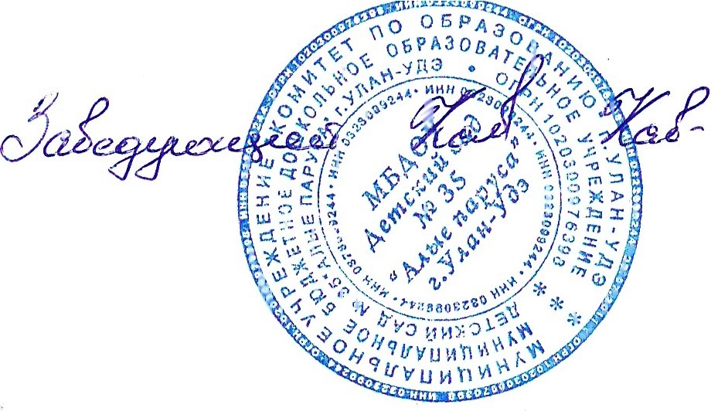-t.#
,

